Лекция 4

Ауыспалы егістік телімдерінің суғару режимі және оны аудандастыру жағдайлары

Ауыспалы егісте әрқайсысының өзіндік сугару режимі бар бірнеше ауыл шаруашылығы дақылын егіп өсіреді. Суғарудың жиынтық режимін осы танапка, суғармалау кезеңі барысында, су беру сипатымен айкындайды. Ол жекелеген дақылдардың суғару режимімен қатар ауыспалы егістің әр танабындағы топырақ, гидрология жағдайларын, шаруашылықтағы агротехниканың және еңбекті ұйымдастыру жағдайларының деңгейін, су көзінің жағдайларын ескеруі тиіс.
Ауыспалы егістегі дақылдардың суғару режимін жеке алқаптардың сугару режимдерінің жиынтығымен аныкдайды. Оны суғару режимінің графигі немесе гидромодуль графигі түрінде көрсетсді.
Суғару режимінің графигін жасау ушін жекслсгсн дақылдардың суғару нормасын, мерзімін, ауданын білу қажет. Суғаруға қажетті су өтімін (л/с) мына формула бойынша табады:

$$Q_{ДАҚЫЛ}=\frac{αF_{егу}×m}{86.4t}$$

мұнда a – дақылдың ауыспалы егістіктегі үлесі;
Ғ_{егу} - ауыспалы егіс танабының ауданы, га;
т - суғару нормасы, м³/га;
t - суғару узақтығы. тәулік.

Суғару графигін тұрғызғанда жекелеген дақылдардың суғару режимдерін бірінен соң бірін, алқап үлесін ескере отырып қосады, есепті суғару нормасын (т) беруге қажетті кезеңнің ұзақтығын ($t$) анықтайды. Суғару мерзімдері бірдей болған жагдайда барлық дақылдардың өтім ординаталарын косады. Бірақ графикте су берілу және үзіліс аралықтарындағы ординаталардың едәуір ауытқулары болады. Мұндай графикті жинақталмаған деп атайды. Оны толықтырып, ординаталарын теңестіріп және азайтып, су берудегі кысқа мерзімді үзілістерді жою керек. Жинақтау, суғарудың орташа күнін жылжыту (3...5 күнге), суғару кезеңін өзгерту (3...15 тәулікке) есебінен жүргізіледі. Графикті жинақтау, ең жоғаргы өтімді 20...25 пайызға және одан көпке азайтуға мүмкіндік береді.
Жобалау кезінде ауыспалы егіс алқаптарының ауданы алдын-ала белгісіз болған жагдайда гидромодуль графигін тұрғызады.
Гидромодуль дегеніміз бір гектар суғармалы алкапқа уақьт бірлігі (секунд) ішінде берілетін су мөлшері (л/с), ол мына теңдік арқылы
есептеліп шығарылады:

$$q=\frac{α×m}{86.4t}$$
мұнда q - гидромодулъ, л/с-га;
a - дақылдыц ауыспапы егістіктегі үлесі;
т - сугару нормасы, м³/га;
J - суғару кезенінің үзақтыгы, тәулік;
86,4- тәуліктегі секунд санын ескеретін коэффициент.

Гидромодульдің есепті ординаталары бойынша әрбір дақыл үшін график тұрғызады ол жинақталған мемесе жинақталмаған болуы мүмкін (сурет 3.6). Жинақтау тәртібі суғару графиктеріндегідей.
Жаңбырлатып суғару жағдайында гидромодульдің графигін гұрғызу үшін суғару кезенің ($t$) мыма формуламен аныктайды:

$$t=\frac{mF_{m}}{86.4ΣQ_{m}K_{ya}β}$$

мұнда $ΣQ_{m}-$бір танапта бір мезгілде жұмыс істейтін жаңбырлатқыш машиналардың жиынтъқ отімі;
$K_{ya}$ - жаңбырлатқыш мошинаның тәулік ішінде жұмыс уақытын пайдалану коэффициенті,
$β$ - жаңбырлатқыш мишинаның тәулік ішіндегі жұмыс істеу узақтығын бейнелейтін коэффициент. $β$=п/24,
п — машинанын бір тәуліктегі жұмыс сағатының саны,
Ғ - танаптың нетто ауданы, га.

Күріштің гидромодулі. Күріш алқабының суғару режимі екі кезеңмен: алғашқы сумен бастыру және атыздағы су қабатын ұстап тұрумен сипаталады.Алғашқы сумен бастыру кезеңі гидромодуль ординаталарының жоғары мәндерімен ерекшеленеді:

$$q_{1}=0.116\left(\frac{W_{b}+100h_{1}}{t_{1}}+10E_{1}\right)$$

мұнда $W_{b}-$ауаландыру аймағындағы бастапқы ылғал қоры, мм;
һ- атыздагы су қабаты, мм;
$E_{1}$- егістік бетінен ылгалдың булануы, мм;
$t_{1}$- кезеннің ұзақтыгы, тәулік.

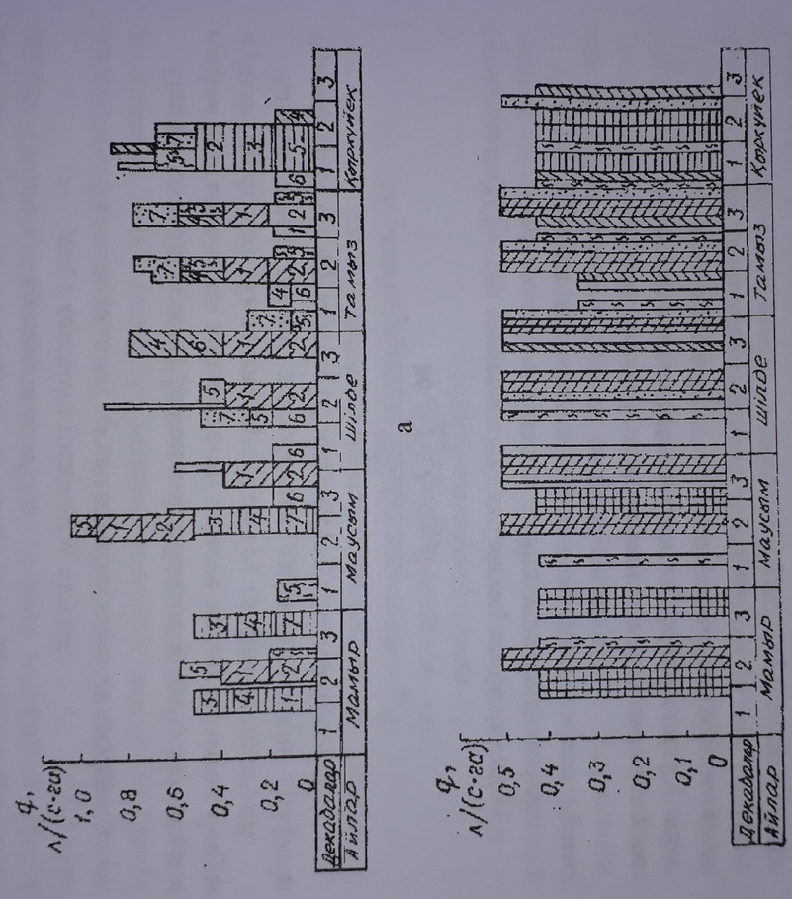

СуретЗ.6. Гидромодульдің графигі:
а- жинақталмаған; б- жинакталған; 1-2 -жоңышқа; 3-4 күздік бидай;
5-дәндік бұршақ және дәндік атыз бұршағы;
6-атыздық астықты бұршақ тұқымдастар;
7-атыздық жоңышқа егісі.

Күріштің әрбір фенологиялық даму кезеңіндегі гидромодульді анықтау үшін томендегі теңдеулер қолданылады.

Атыздағы су қабатын жасау (көктеу-түптену).

$$q_{2}=0.116\left(10\frac{h_{1}}{t_{2}}+E_{2}+T_{2}+F_{2}\right)$$

Атыздағы суды $h_{3}$-ке дейін азайту және сол қабатты ұстап тұру (түптену кезеніңде).
$$q_{3}=0.116\left(10\frac{h_{2}-h_{3}}{t_{3}}+P_{3}+E_{3}+T_{3}+F_{3}\right)$$
Тұрақты су қабатын жасау:
$$q_{4}=0.116\left(10\frac{h_{4}-h_{3}}{t_{4}}+E_{4}+T_{4}+F_{4}\right)$$
Су қабатын ұстап тұру (түптену-пісу кезеніңде)
$$q_{5}=0.116\left(E_{5}+T_{5}+F_{5}\right)$$
Өнім жинар алдында атыздағы суды қашыртқыға жіберу
$$q_{6}=0.116\left(10\frac{h_{4}}{t_{6}}+(E_{6}+T_{6}+F_{6}-P_{6})\right)$$

мұнда һ_{п} - жайылган су қабатының тереңдігі, см;
t - кезенніц үзақтығы, тәулік;
Е ,T,F, Р- тиісті кезеңдердегі булану транспирация, сүзілу және жауын-шашын, мм/тәулік.

Гидромодуль мен қашыртқы су графиктерінің ең жоғарғы ординаталары есепті болып табылады.
Ауыспалы егістіктегі күрішке ілеспе дакылдарды суғарудың гидромодуль графиктерін кезең-кезеңмен суғарылатын ауыл шаруашылығы дақылдары сияқты әдеттегі тәртіппен кұрады. Күріш ауыспалы егістік гидромодулінінң жалпы графигі күріш және ілеспе дақылдардың гидромодульдері графиктерінің қосындысы болып табылады (сурет 3.7).

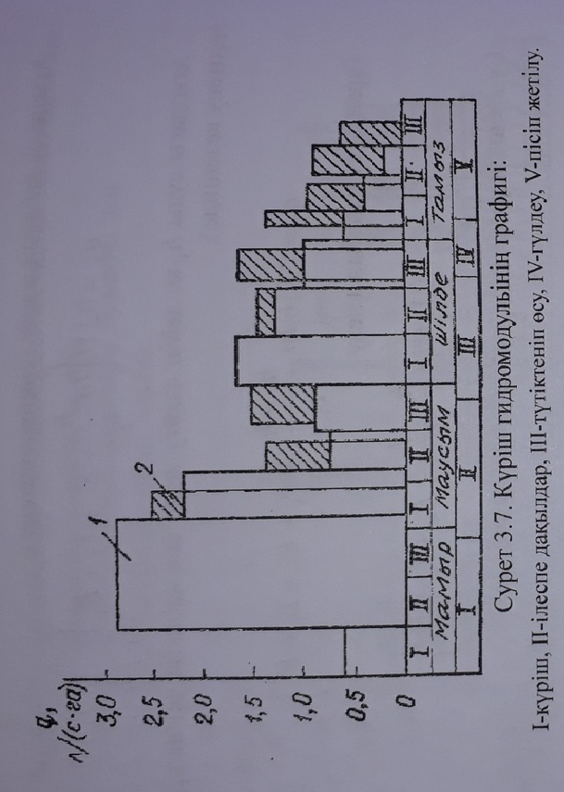
Ауыспалы егістікгің негізгі түрлері үшін гидромодуль графиктері ординаталарының есепті мәндері мынадай: мақта- 0,7...1; дәнді дақылдар-0,5...0,6; көкөніс - 0,4...0,5; күріш-2...3 л/с га.
Гидромодульдік аудандастыру. Табиги-шаруатнылық жағдайларының құбылмалылығына байланысты үлкен суғармалы алқаптар үшін гидромодульдік аудандастыру жүргізіледі. Ол үшін жалпы суғармалы алқаптың гидромодуль графигінің сипатын айқындайтын жағдайларды сол тектес аудандарға боледі. Олардың әрқайсысы үшін гидромодульдің есепті ординаталары көрсетілген өзіндік график тұрғызылады.
Қазіргі кезде, алдын-ала ессптеулер үшін, ТМД елдсрінің Еуропалық бөлігінің оңтүстігіне, Амудария және Сырдария озендерінің алаптарына, Қазақстанда Шу - Талас, Іле , Арыс өзен алаптарына арналып гидромодульдік аудандастыру жүргізілген.

